Evidencias de pruebas

Ruta: <http://localhost/Productos/>

**Interfaz**

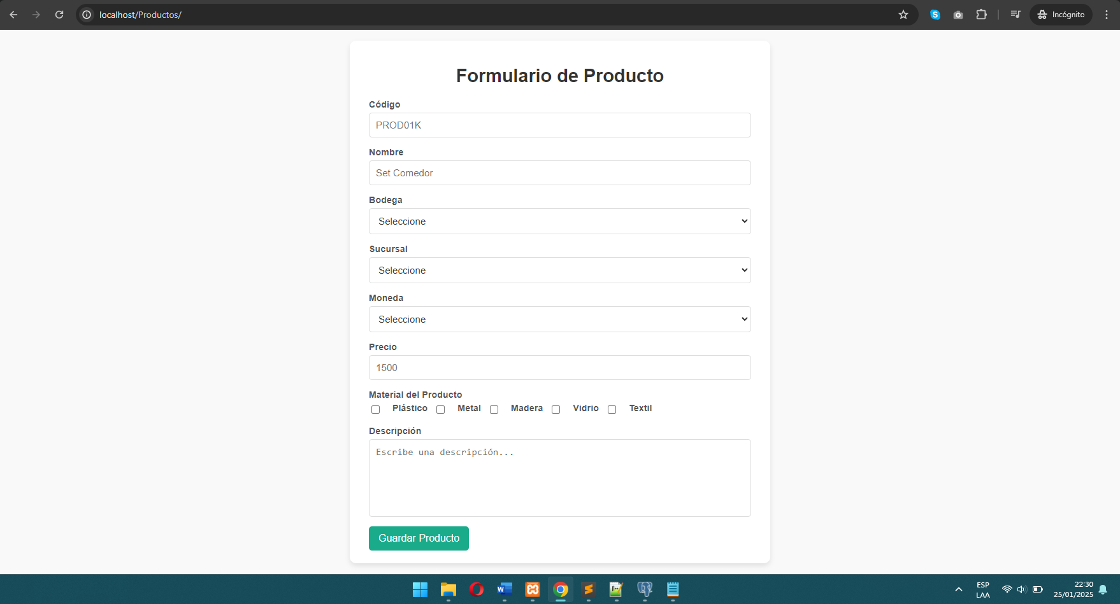

**Validación:** El código debe tener entre 5 y 15 caracteres con letras y números.

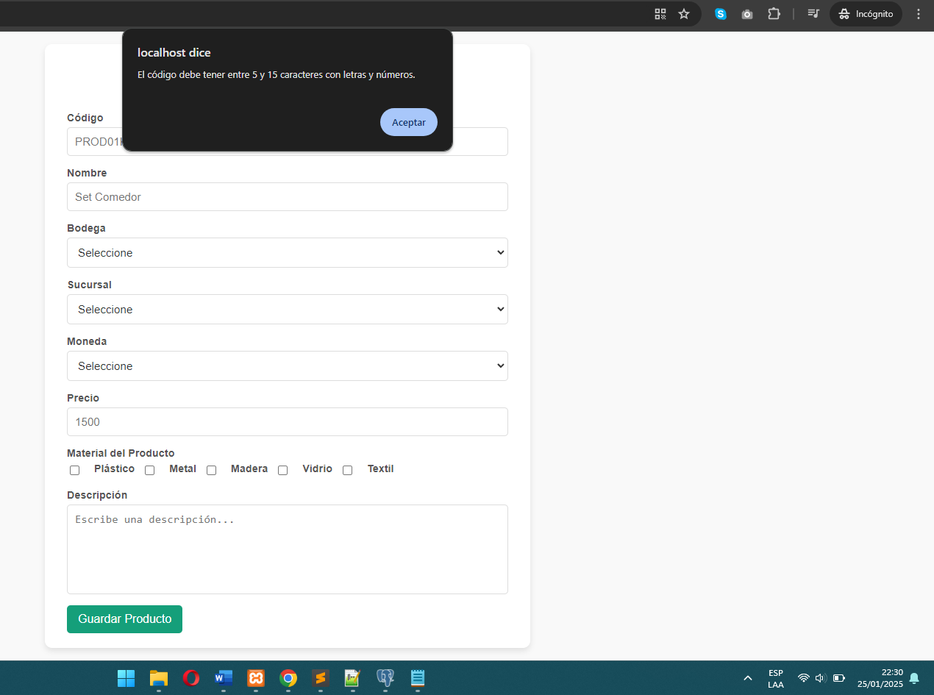

**Validación:** El nombre debe tener entre 2 y 50 caracteres.

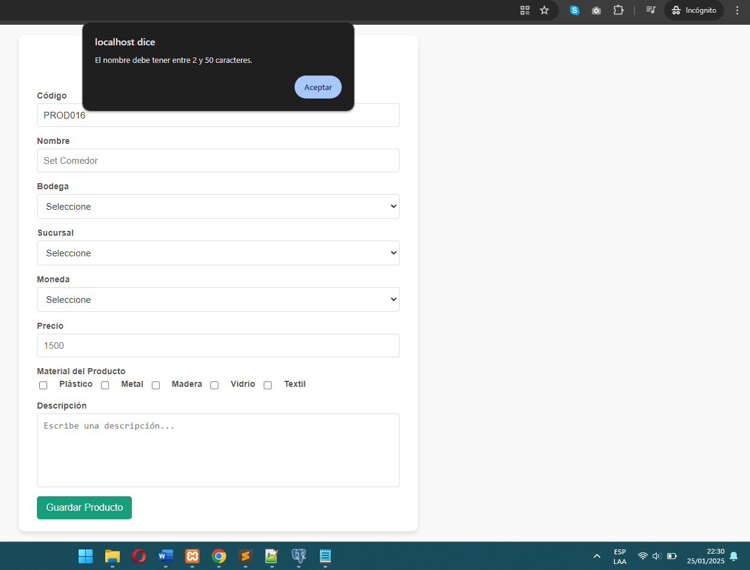 **Validación:** El precio debe ser un número positivo con hasta dos decimales.

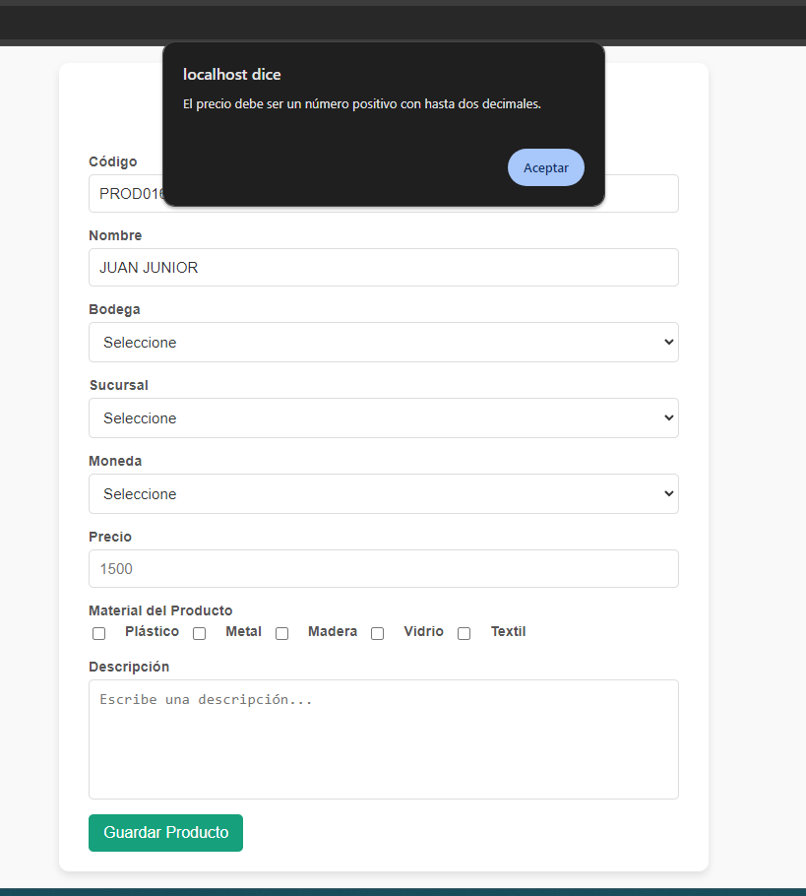

**Validación:** Debe seleccionar al menos dos materiales.

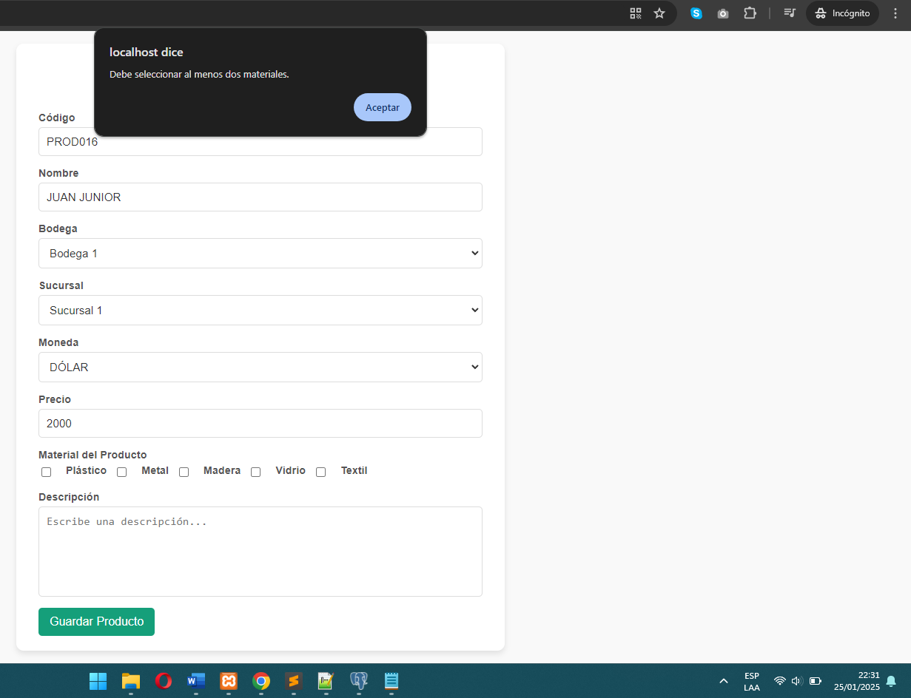

**Validación:** La descripción debe tener entre 10 y 1000 caracteres.

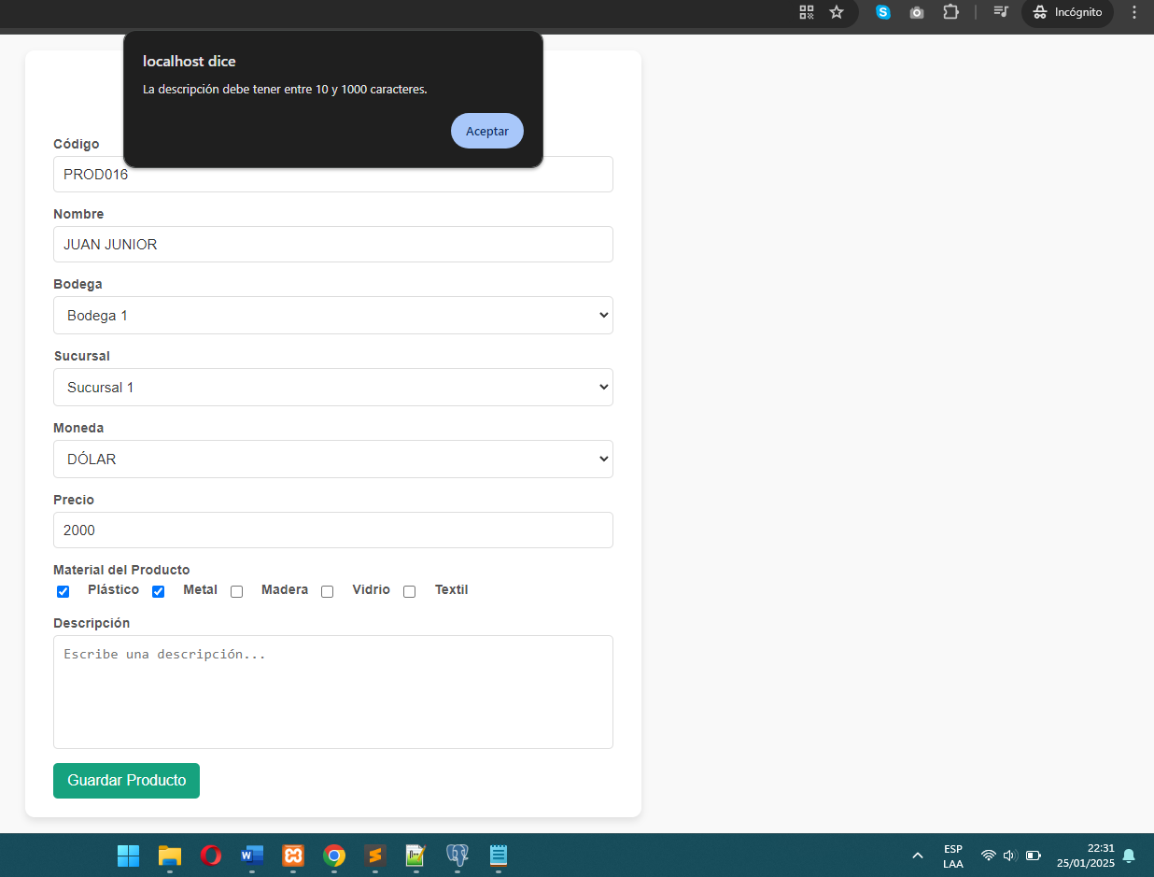

**Validación:** Registro correctamente.

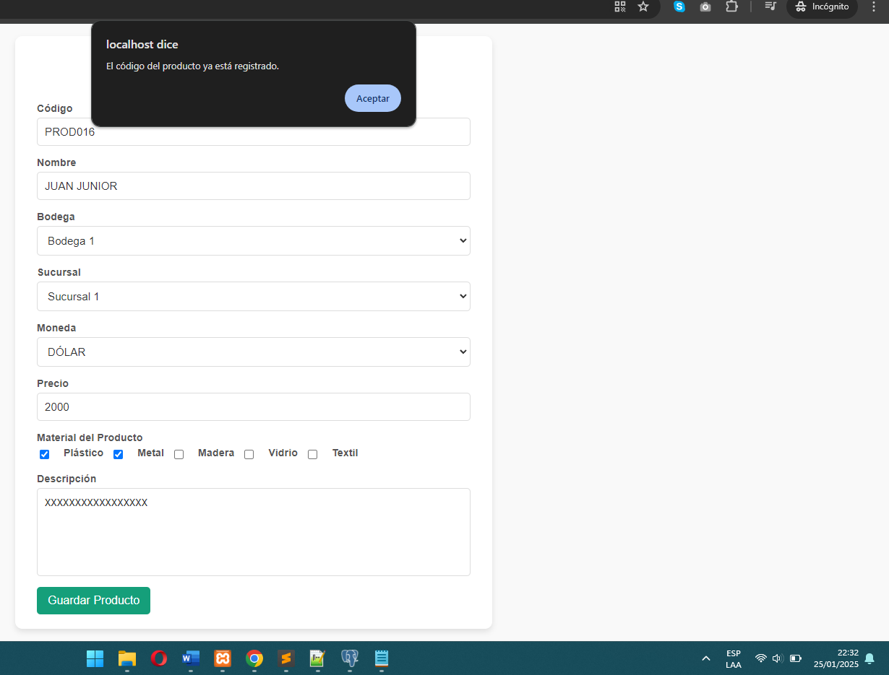

**Validación:** Validación en la base de datos PostgreSQL

